Суправаджальны ліст
да партфоліа Антона Соркіна
Я, Антон Соркін, у 2023 г. скончыў Гродзенскую гарадскую гімназію з залатым медалём. Быў удзельнікам і шматразовым пераможцам алімпіяднага руху па гісторыі, беларускай мове і літаратуры. Так, у 2022-2023 навучальным годзе быў ўзнагароджаны дыпломамі ІІ ступені як пераможца другога этапа рэспубліканскай алімпіяды па прадметах “Беларуская мова і беларуская літаратура”, “Гісторыя”. У 2019 г. быў узнагароджаны дыпломам ІІІ ступені міжнароднага конкурса па інфарматыцы і вылічальнай логіцы “БАБЁР”. Але найбольш мне падабаецца дысцыпліна “гісторыя”. Я удзельніцаў і перамагаў у шматлікіх канферэнцыях і конкурсах даследчых работ гістарычнай і краязнаўчай тэматыкі. Так, у 2022/2023 навучальным годзе я быў узнагароджаны:
- дыпломам ІІ ступені ІХ навукова-практычнай канферэнцыі навучэнцаў і педагогаў “ГАРАДНІЦА” (22 кастрычніка 2022 г.);
- дыпломам І ступені ХІ Каложскіх абласных навукова-адукацыйных чытанняў (8 – 9 снежня 2022 г.);
- дыпломам ІІ ступені ІІІ абласной навукова-практычнай канферэнцыі “Навука перамагаць” (17 снежня 2022 г.);
- ГРАН-ПРЫ ў намінацыі “Вялікая Айчынная вайна ў памяці маёй сям’і” рэспубліканскага конкурсу творчых работ, прысвечанага Году гістарычнай памяці (снежань 2022 г.) – тэкст творчай работы прадстаўлены ў дадатку;
- дыпломам І ступені Х абласной краязнаўчай навукова-практычнай канферэнцыі вучняў “Край Гарадзенскі” (22 красавіка 2023 г.);
- дыпломам І ступені V гарадскога адкрытага фестываля “Культурнае аблічча горада” і навукова-практычнай канферэнцыі «Мой горад» (29 красавіка 2023 г.);
- пахвальны ліст за глыбокія веды па айчыннай гісторыі, праяўленыя ў ходзе XVI міжнароднай моладзевай навукова-практычнай канферэнцыі “Вялікая Айчынная вайна ў гістарычнай памяці народа” (4 мая 2023 г.).
Прымаў актыўны ўдзел у спартовым жыцці маёй гімназіі, за што шматразова ўзнагароджваўся граматамі. Удзельнічаў у спаборніцтвах па футболу, баскетболу, настольнаму тэнісу. Два гады займаўся ў Гродзенскім футбольным клубе “Нёман”, двойчы ўзнагароджваўся дыпломамі як гулец каманды, заняўшай 1 месца ў першынстве СДЮШАР “Нёман” сярод навучэнцаў 2006 года нараджэння. У 2021 і 2022 гадах узнагароджваўся граматамі за І месца ў турніры па настольнаму тэнісу сярод навучэнцаў дзіцячага аздараўляльнага лагера “НАВУКА”.
Спадзяюся, што мае здольнасці і дасягненні дапамогуць мне паспяхова працягнуць адукацыю ў ЕГУ, каб у будучыні паспрыяць развіццю грамадзянскай супольнасці праз гуманітарныя навукі і веды. Адзін з цікавых для мяне накірункаў рэалізацыі маіх будучых прафесійных якасцяў – гэта праца ў галіне стварэння медыя-кантэнту ў галіне нашай гісторыі (у тым ліку гісторыі палітыкі, эканомікі, спорту), культуры, мовы, спадчыны. Спадзяюся, што навучанне ў ЕГУ дапаможа рэалізаваць мае мары.
З павагай і надзеяй на падтрымку,
Антон Соркін
7 ліпеня 2023 г., г. Гродна
Дадатак
Антон Соркін
(11 клас, Гродзенская гарадская гімназія імя А.І.Дубко)

УНЁСАК МАЁЙ ШМАТНАЦЫЯНАЛЬНАЙ СЯМ’І
Ў ВЯЛІКУЮ ПЕРАМОГУ
(эсэ)

Мая сям’я – як адлюстраванне шматнацыянальнай і полікультурнай Беларусі – складаецца з прадстаўнікоў трох народаў: беларусаў, украінцаў, яўрэяў. Сям’я маёй мамы – кандыдата гістарычных навук Іны Валер’еўны Соркінай (у дзявоцтве – Пуставой) – змешанага беларуска-украінскага паходжання. Сям’я майго таты – кандыдата юрыдычных навук Уладзіміра Сямёнавіча Соркіна – яўрэйскага паходжання. Нам удалося сабраць інфармацыю пра шэсць прадстаўнікоў нашай шматнацыянальнай сям’і – удзельнікаў Вялікай Айчыннай вайны. Звесткі нашага сямейнага архіва былі дапоўненыя матэрыяламі сайта “Памяць народа”, які створаны на аснове Архіва Міністэрства абароны РФ (https://pamyat-naroda.ru/).
Праз панараму кароткіх біяграфій маіх родных, чый лёс звязаны з Вялікай Айчыннай вайной, апісанне іх подзвігаў і ўзнагарод можна прасачыць, як ваенная гісторыя маёй сям’і адлюстроўвае гісторыю ваенных ліхалеццяў маёй краіны, падобна таму, як, паводле вядомага філасофскага прынцыпу, Сусвет адбіваецца ў кропельках расы.
Антон Сцяпанавіч Вайкуль, мой прадзед па лініі мамы, беларус, нарадзіўся 28 жніўня 1907 г. у вёсцы Лавы (сёння Капыльскі раён Мінскай вобласці). Працаваў столярам у калгасе і адначасова быў бухгалтарам у швейным атэлье. Выхаваў трох дзяцей: дзве дачкі і сына. Пражыў 88 гадоў.

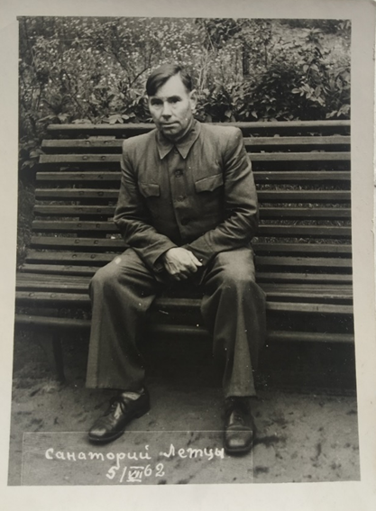
Самым цяжкім перыядам жыцця прадзеда Антона была Другая Сусветная вайна. У 1939 г. ён быў мабілізаваны ў войска і ўдзельнічаў у Савецка-фінляндская вайне 1939-1940 гг. Ваенныя дзеянні савецкіх войск супраць войск Фінляндыі вяліся з 30 лістапада 1939 г. па 12 сакавіка 1940 г. з мэтай адсунуць дзяржаўную граніцу СССР далей ад Ленінграда. Вайна была вельмі кравапралітнай. Сітуацыю ўскладнялі моцныя маразы: каля 40 градусаў.
У гады Вялікай Айчыннай вайны Антон Сцяпанавіч спачатку партызаніў, а пазней – 6 ліпеня 1944 г. быў мабілізаваны ў армію і патрапіў у стралковую дывізію 2-га Беларускага фронту. Пры вызваленні Польшчы ў кастрычніку 1944 г. ён праявіў мужнасць і быў узнагароджаны медалём “За адвагу”. Вось як выглядае апісанне ў архіўным дакуменце подзвіга майго прадзеда Антона Сцяпанавіча Вайкуля: “В наступательном бою 13.10.1944 г. в районе дер.Гнойно Пултусского уезда Варшавского воеводства при форсировании реки Нарев, выдвинувшись вперёд мощным огнём своего пулемёта обеспечил успешное форсирование реки. 15.10.1944 г. при отражении пяти контратак пехоты и танков противника, проявив исключительную стойкость, при этом уничтожив до 10 гитлеровцев, был ранен, но не покинул поле боя до полного отражения атак противника» [1].

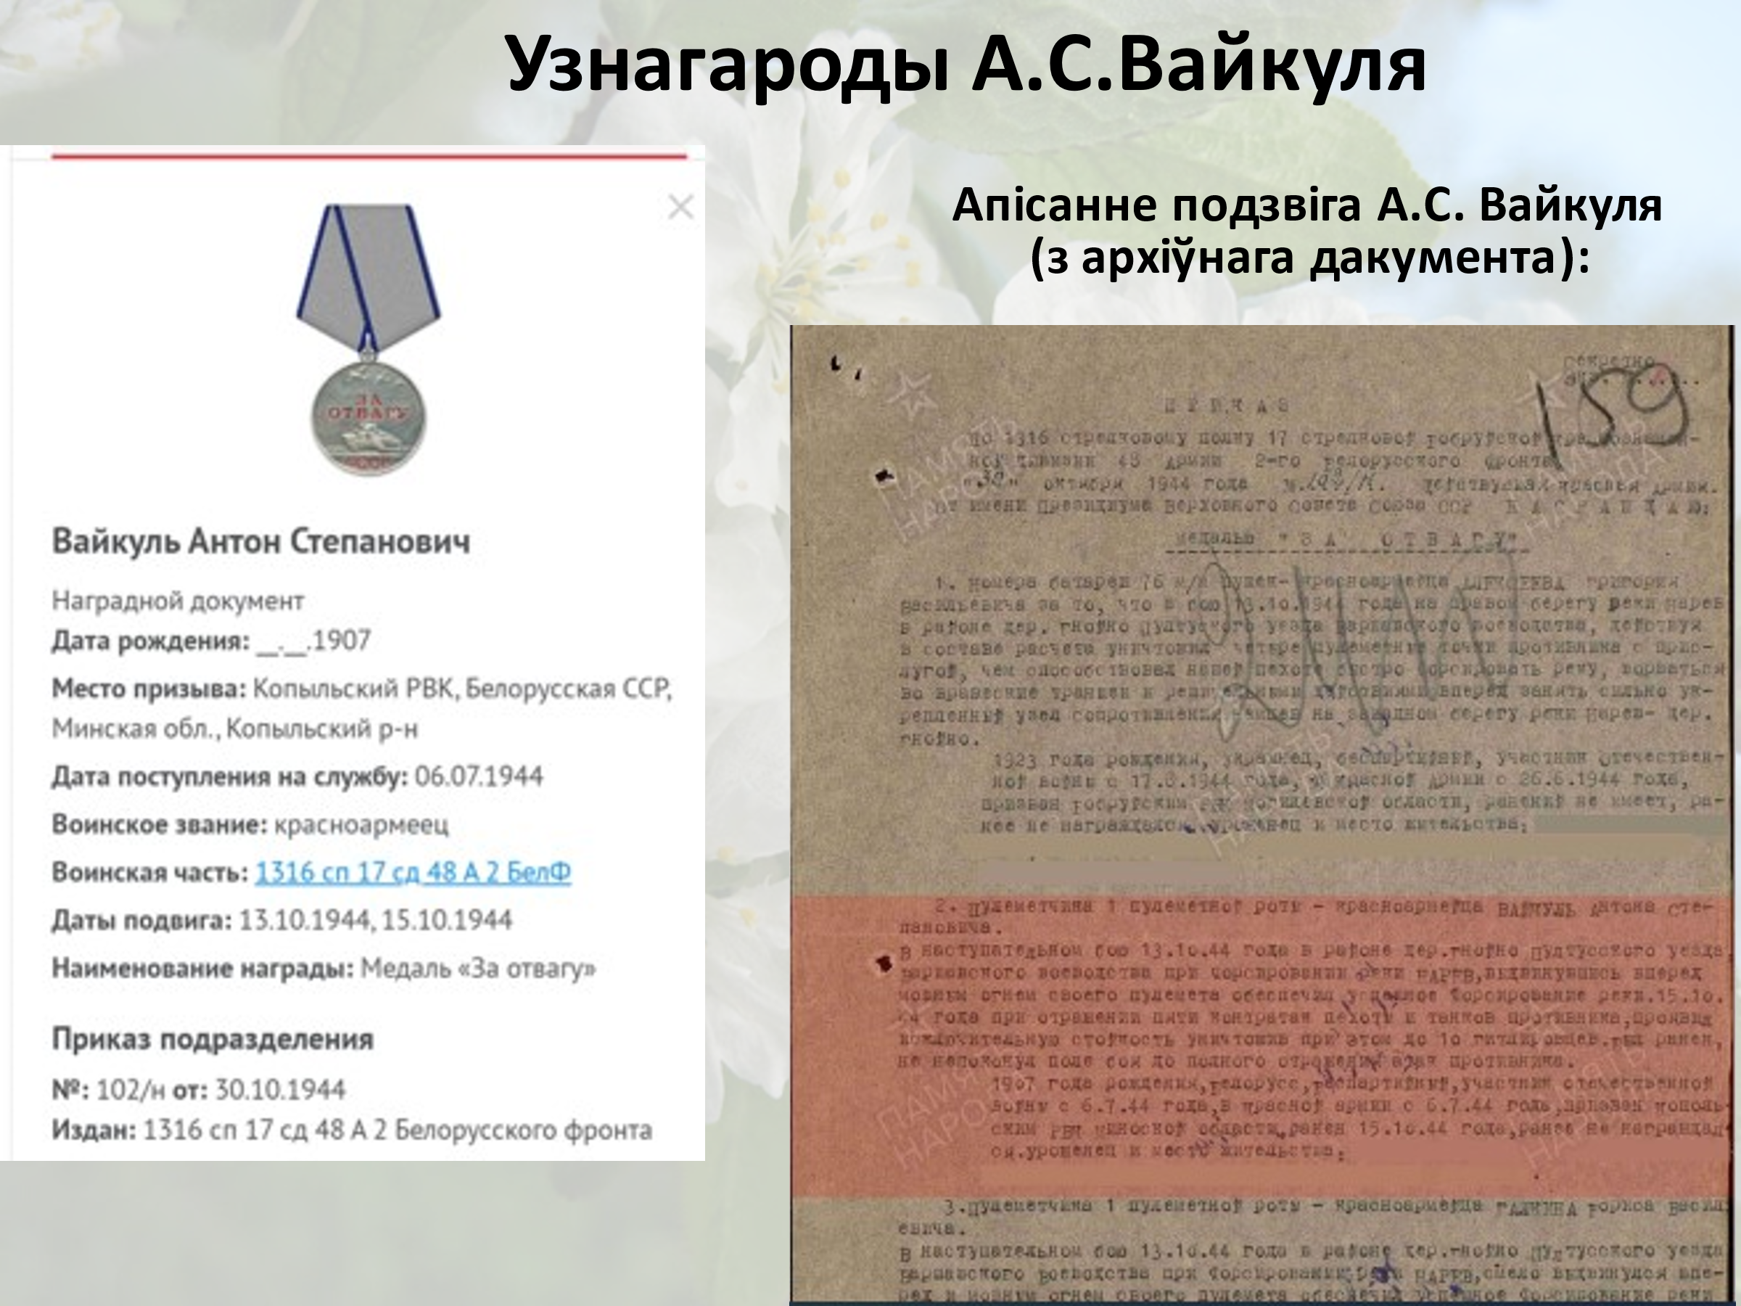
Другі медаль, які атрымаў мой прадзед Антон, быў за узяцце Кёнігсберга. Трэцяя яго ўзнагарода – юбілейная. У 1985 г. да 40-годдзя Вялікай Перамогі ён быў ўзнагароджаны ордэнам Айчыннай вайны ІІ ступені “За Перамогу над Германіяй у Вялікай Айчыннай вайне 1941 – 1945 гадоў”.
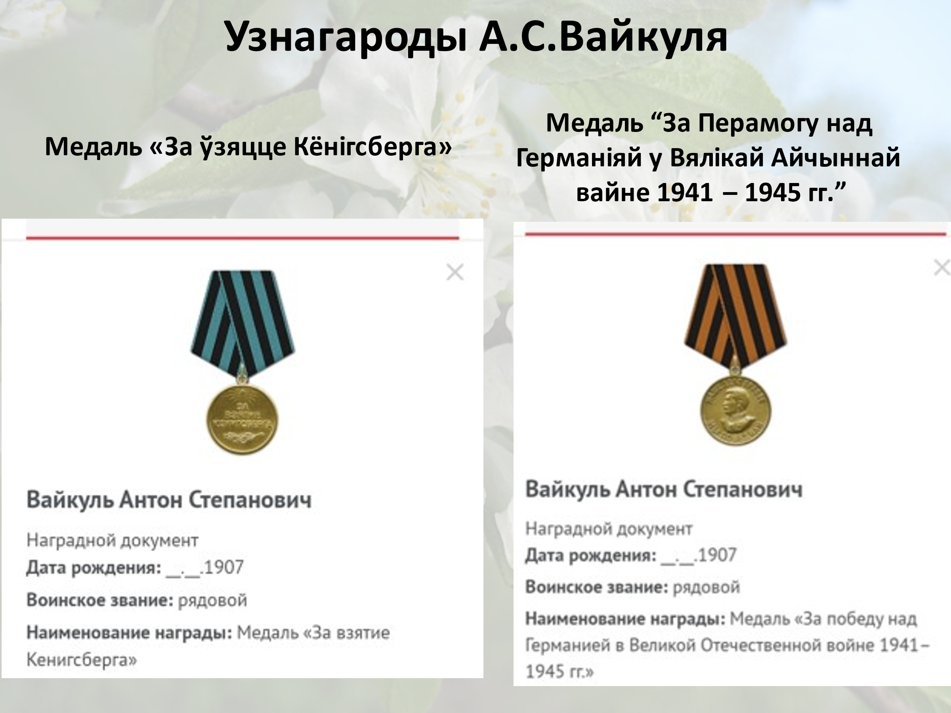

Для мяне мой прадзед Антон Сцяпанавіч Вайкуль – сапраўдны герой. Мужна прайшоў усю вайну. Выхаваў трое дзяцей, сямёра ўнукаў. Ён з’яўляецца для ўсёй нашай вялікай сям’і прыкладам мужнасці, жыццёвай стойкасці і мудрасці.
Я таксама вельмі ганаруся сваёй прабабуляй (па лініі мамы) – Зояй Прохараўнай Цітовай, беларускай, ураджэнкай в. Галынец Магілёўскага раёна. Пра яе жыццёвы лёс напісана ў кнізе «Дела их золотом горят» [2]. Яна нарадзілася 1 студзеня 1919 г. у вёсцы Галынец Магілёўскага раёна. У 1938 г. скончыла Магілёўскую фельчарска-акушэрскую школу. Была ўдзельніцай Вялікай Айчыннай вайны з першага і да апошняга яе дня. У складзе 242-га асобнага медыка-санітарнага батальёна 316-й стралковай дывізіі (з лістапада 1941 г. – 8-й гвардзейскай Чырвоназнамённай стралковай дывізіі імя Героя Савецкага Саюза генерал-маёра І. В. Панфілава) удзельнічала ў бітве за Маскву. У далейшым – старшая медсястра часовага ваенна-санітарнага цягніка №1057 [5]. На яе медыцынскім абслугоўванні былі вагоны з цяжкапараненымі чырвонаармейцамі. За гады вайны цягнік, дзе несла службу Зоя Прохараўна, тройчы падвяргаўся налётам нямецкай авіяцыі. Сёстры і сандружынніцы не паддаваліся паніцы, не пакідалі параненых, а знаходзіліся на сваіх месцах і аказвалі неадкладную дапамогу тым, хто атрымаў паўторныя раненні з прычыны бамбёжкі. У 1944 г. мая прабабуля была ўзнагароджана медалём “За баявыя заслугі”.
Усе пасляваенныя гады Зоя Прохараўна аддала медыцынскай рабоце. З 1945 г. яна працавала ў Дабрасневіцкім медыцынскім пункце. З 1959 г. акушэркай у Ямніцкай бальніцы. За шматгадовую добрасумленную працу ў сістэме аховы здароўя ў 1969 г. Зоі Прохараўне было прысвоена званне Героя Сацыялістычнай Працы з уручэннем ордэна Леніна і медаля «Залатая зорка». У 1987 г. яна была ўзнагароджана Ордэнам Айчыннай вайны 2 ступені.
У 2020 г. напярэдадні Дня медыцынскага работніка ў Ямніцкай амбулаторыі адбылося ўрачыстае адкрыццё памятнай дошкі ў гонар маёй славутай прабабулі Зоі [3]. Мы гэтым вельмі ганарымся!

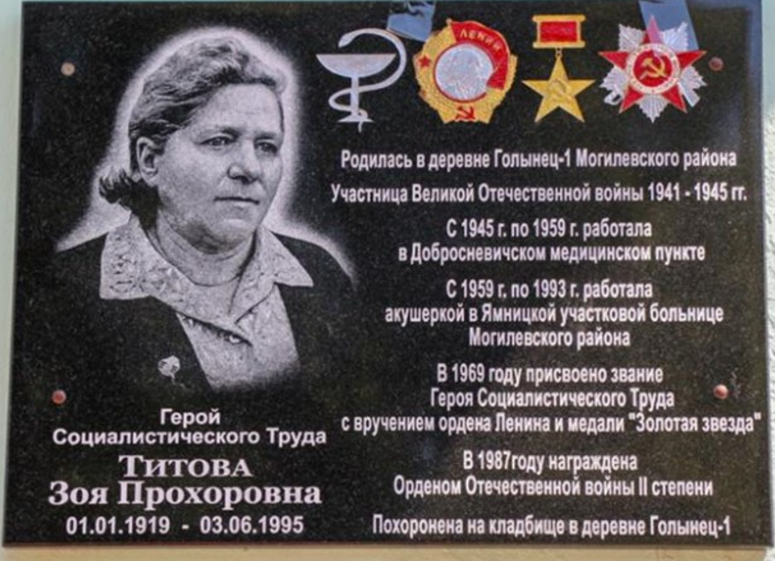

Міхаіл Філіпавіч Пуставы – мой прадзед па лініі мамы (яе дзед па бацькавай лініі), украінец, ураджэнец с.Ясінава Любашаўскага раёна Адэскай вобласці. Быў на фронце са жніўня 1941 г. Ён меў дзве ўзнагароды: медаль за узяцце Кёнігсберга; юбілейную ўзнагароду 1985 г. да 40-годдзя Вялікай Перамогі – Ордэн Айчыннай вайны ІІ ступені “За Перамогу над Германіяй у Вялікай Айчыннай вайне 1941 – 1945 гг.”.
Маім прадзедам па яўрэйскай лініі бацькі з’яўляецца Леў Самуілавіч Соркін (1898 – 1991), ураджэнец мястэчка Бялынічы на Магілёўшчыне. У гады Вялікай Айчыннай вайны ён знаходзіўся ў эвакуацыі ў Ташкенце, дзе працаваў тэхнікам на авіязаводзе – а значыць, набліжаў Перамогу над фашызмам у тыле ворага. Па ўспамінах Льва Самуілавіча ў час эвакуацыі іх сям’і з Магілёва пачалася бамбёжка, і згубіўся сын Міша, але яго цудам удалося знайсці [4]. У 1985 г. Леў Самуілавіч Соркін з нагоды 40-годдзя Перамогі быў узнагароджаны Ордэнам Айчыннай вайны ІІ ступені.
Хініч Міхаіл Уладзіміравіч – дзядзя маёй бабулі Ліліі Уладзіміраўны Соркінай (па лініі бацькі), ураджэнец мястэчка Урэчча на Міншчыне – удзельнік Вялікай Айчыннай вайны, у студзені 1945 г. узнагароджаны Ордэнам “За баявыя заслугі”, а ў 1985 г. – юбілейным Ордэнам Айчыннай вайны І ступені. Па яго ўспамінах, ён дайшоў да Берліна і нават паставіў свой подпіс на будынку Рэйхстага [4].
Хініч Якаў Уладзіміравіч – таксама дзядзя маёй бабулі Ліліі Уладзіміраўны Соркінай – удзельнік Вялікай Айчыннай вайны, загінуў у жніўні 1943 г. пад Ельняй на Смаленшчыне. Пасмяротна узнагароджаны Ордэнам Айчыннай вайны ІІ ступені. Яго імя выбіта на помніку ўсім героям Вялікай Айчыннай вайны – ураджэнцам м.Урэчча Любанскага раёна.
Такім чынам, на прыкладзе лёсаў маіх родных яскрава бачна, як у трагічны час Другой Сусветнай вайны мае продкі – прадстаўнікі розных нацыянальнасцей – беларусаў, украінцаў, яўрэяў, як мужчыны, так і жанчыны, як на фронце, так і ў тыле, як тыя, хто загінуў, так і тыя, каму пашчасціла выжыць, – усе яны, мае дарагія прадзеды і прабабулі, набліжалі разгром нямецка-фашысцкіх захопнікаў, зрабілі свой ўнёсак у Вялікую Перамогу. Шчырая ўдзячнасць ім і ўсім удзельнікам Вялікай Айчыннай вайны! Няхай заўсёды жыве памяць аб тых гераічных і трагічных старонках нашай гісторыі, каб яны ніколі не паўтарыліся!

Спіс выкарыстаных крыніц
- Вайкуль Антон Степанович. Медаль «За отвагу». Наградной документ / Государственная информационная система «Память народа» — электронный банк документов периода Великой Отечественной войны / Составлен по материалам Центрального архива Министерства обороны Российской Федерации. [Электронный ресурс]. – Режим доступа: http://surl.li/fopwg. – Дата доступа: 18.03.2023.
- Зверева, Н. У истоков жизни / Н. Зверева // Дела их золотом горят :очерки / составители: В. П. Бербего, И. И. Гаврилов. – Минск, 1976. – С. 280 – 289.
- Памятную доску Герою Социалистического труда Зое Титовой открыли в деревне Голынец // Прыдняпроўская Ніва. – 24 чэрвеня 2020. – Рэжым доступу: https://www.pniva.by/2020/06/pamyatnuyu-dosku-geroyu-socialisticheskogo-truda-zoe-titovoj-otkryli-v-derevne-golynec/. – Дата доступу: 18.03.2023.
- Сямейны архіў Пуставых – Соркіных (дакументы, успаміны, фатаграфіі).
- Титова Зоя Похоровна / Герои страны. Международный интернет-проект [Электронный ресурс]. – Режим доступу: https://www.warheroes.ru/hero/hero.asp?Hero_id=26162.– Дата доступу: 18.02.2023.

